七匹狼电商：北纬23.5°的探寻
广 告 主：七匹狼电商
所属行业：服饰
执行时间：2022.08.25-09.28
参选类别：视频内容营销类
营销背景
9月正值电商99大促流量爆发期，热销品类在此也逐渐由夏装转为秋装，露营、徒步、飞盘等户外运动，探索自然乐趣的热门方式，在此高需求高流量的背景下，以七匹狼狼影软壳茄克为切入口助力2022秋冬产品营销，发起北纬23.5°的探寻主题系列营销，拓展户外消费场景，吸引消费者关注，助力品牌战略升级。
营销目标
聚焦户外软壳茄克核心品类，开启北回归线的探险之旅，在旅程中突出产品硬核功能，以单品带动品类的整体曝光，突围户外出行场景，覆盖新消费人群，刷新品牌认知。
策略与创意
- 营销策略：
世界地理学家把北回归线中国段称为“神奇的回归绿带”。世界上北回归线均为沙漠或荒原地区，只有中国段为绿洲，这里聚集了中国最复杂多变的地形地貌及气候，汇聚了最为丰富多样的物种，以此为切入点，既可进行带有国家地理人文色彩的品质化表达，也可通过其特殊性进行产品科技及时尚体验的展示。
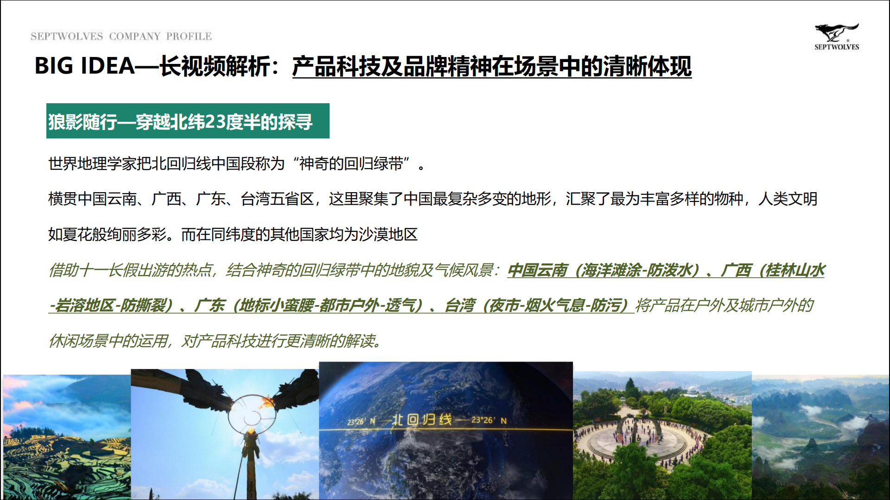
二、营销创意：
1.种草——所见：不止于眼前所见，更在于远方所愿。
七匹狼电商集结4位户外达人沿着北回归线从厦门出发到达云南墨江，结合神奇的回归绿带中的地貌及气候风景：广东南澳（海边-防泼水）、广西（桂林山水-岩溶地区-防撕裂）、云南墨江（高原温差大-保暖）将产品在户外及城市户外的休闲场景中的运用，同时对产品科技进行更清晰的解读，以景带品，拓展户外出行场景。
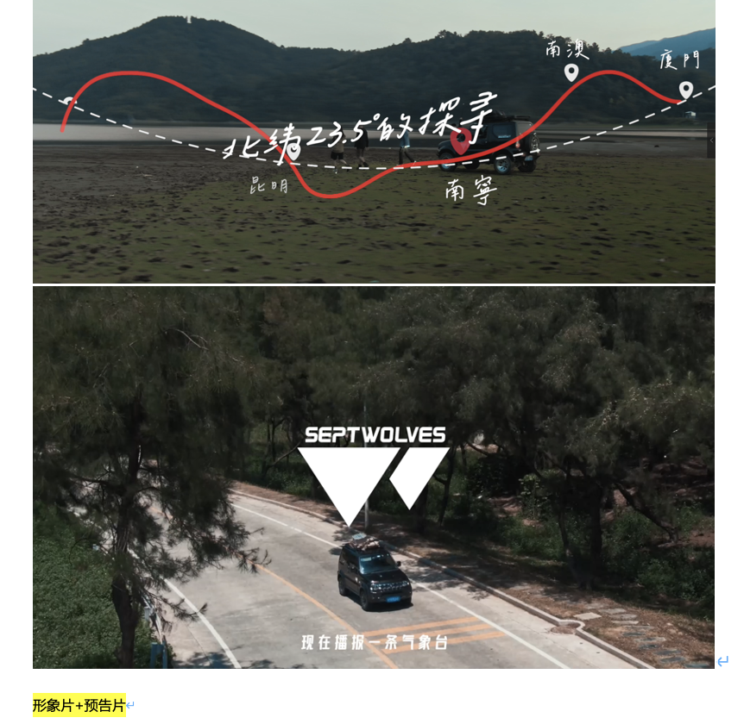
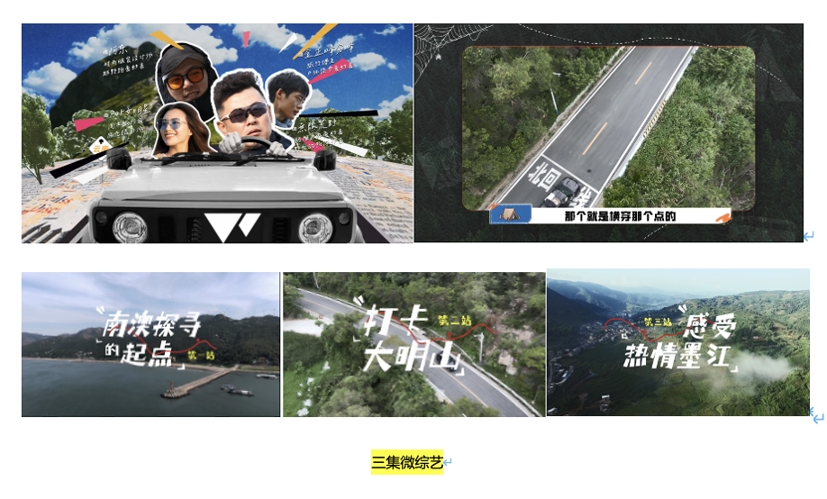
2.养草——所感：不止于身体所感，更拓展自然触感。
一件解锁多场景，聚焦产品功能与场景氛围营造，在抖音平台进行产品硬核测评传播，并通过旅游、徒步、露营等户外场景营销使用向往；在小红书平台以眼吸睛，以户外穿搭为突破口，契合山系潮流、机能风穿搭，以人为引导覆盖目标消费人群。
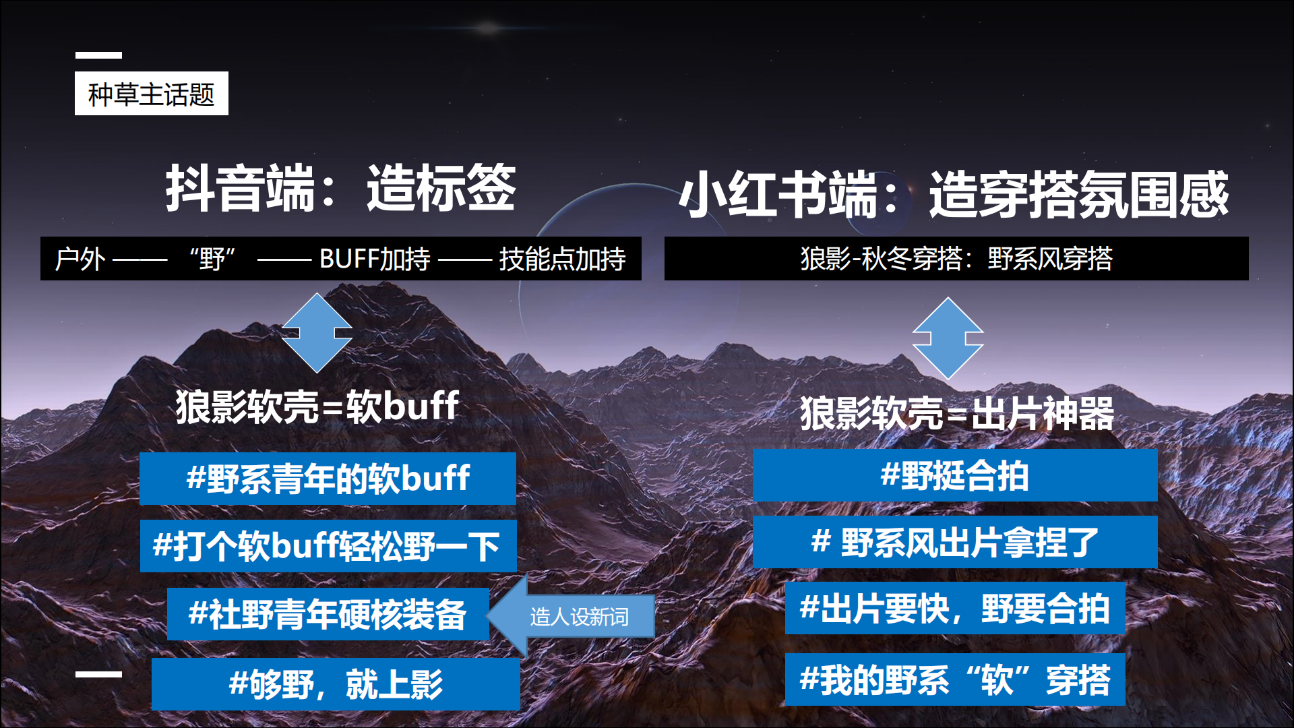
3.拔草——所得
抖音直播间、淘宝站内订阅/逛逛/直播等多渠道同步发声，精准触达受众有效缩短触达链路，实现流量直接转化；站外官方自媒体微博，微信视频号，抖音KOL与小红书KOC强势种草，形成完整传播矩阵，扩大品牌影响力。
执行过程/媒体表现
本次通过三个方面有节奏进行，在站内站外进行同步宣发。
内容侧：《北纬23.5°的探寻》系列视频
七匹狼电商集结4位户外达人探寻北回归线之旅，以景引诱，通过形象片、微综艺、个人短片等视频内容拓展户外场景；以品圈粉，通过产品的自然功能植入建立粉丝认识；从产品到使用场景进行全方位渗透，更新品牌印象，助力品牌战略升级。
（主题视频链接：https://v.qq.com/x/page/y3366u5yvc4.html ）
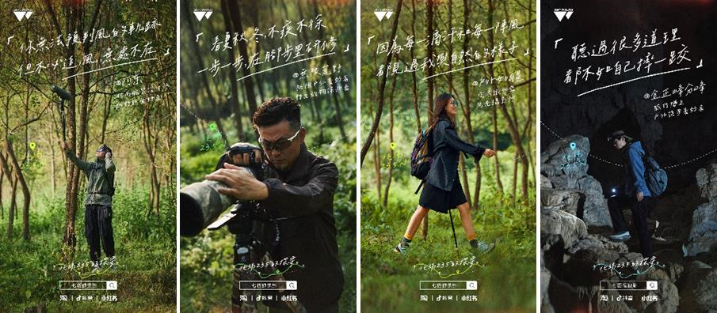
种草侧：一件解锁多场景
聚焦于户外场景下的刚需，在抖音侧通过对于户外运动中遇到的问题，选择针对性的测评达人，体现各项数据和高性价比与性能比不输大牌的科技，在抖音与小红书双平台选择户外穿搭双属性达人，通过对产品在露营、旅行、城市户外、户外运动的场景中进行穿搭演绎进行产品种草，进一步扩大传播声量并同步逛逛等电商自媒体平台进行二次传播。
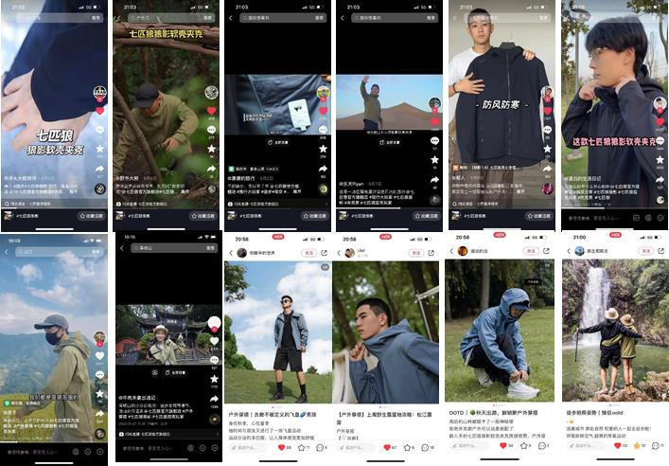
转化侧：
抖音直播与淘宝站内种草与站外曝光同步进行，站内专题页、订阅、直播间同步氛围露出，选择逛逛达人进行站内传播，精准触达受众有效触达促成交易转化，强化户外氛围，弱化品牌固有印象，增添时尚属性。
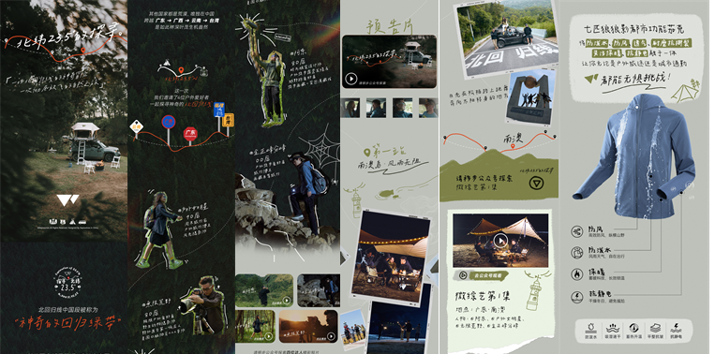
营销效果与市场反馈
北纬23.5°的探寻项目获得了505万次曝光，17.24万次互动，相关内容在抖音、小红书、微信等平台获得目标人群关注，帮助品牌拓展了户外场景，带来了意想不到的营销新体验，实现了产品的深度曝光和引流效果。

